Конкурс «Вместе против коррупции»
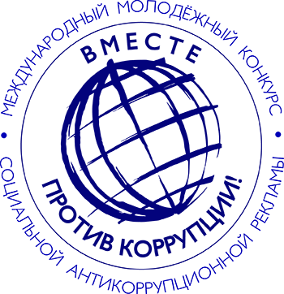
В 2023 году Генеральной прокуратурой Российской Федерации организован Международный молодежный конкурс социальной антикоррупционной рекламы на тему «Вместе против коррупции!».
К участию приглашаются молодые люди в возрасте от 14 до 35 лет из России, Армении, Беларуси, Бразилии, Индии, Казахстана, Китая, Кыргызстана, Таджикистана и ЮАР, которым предлагается подготовить антикоррупционные плакаты и видеоролики на тему «Вместе против коррупции!».
В конкурсных работах должны быть отражены современные государственные механизмы борьбы с коррупцией на всех уровнях и во всех сферах жизнедеятельности общества, а также роль и значение международного сотрудничества в данном направлении.
Торжественную церемонию награждения победителей конкурса планируется приурочить к Международному дню борьбы с коррупцией (9 декабря).
Прием работ будет осуществляется до 1 октября 2023 г. на официальном сайте конкурса www.anticorruption.life
Правила проведения конкурса доступны на указанном сайте. Выражаем надежду, что этот уникальный проект привлечет внимание к проблеме коррупции не только молодежи, но и взрослого поколения, послужит целям выработки нетерпимого отношения в обществе к ее проявлениям.

